177816-28284-土地登記規則彙編及106年耕地分割執行要點及相關法規彙編編印者的話-昨日訪客621人次

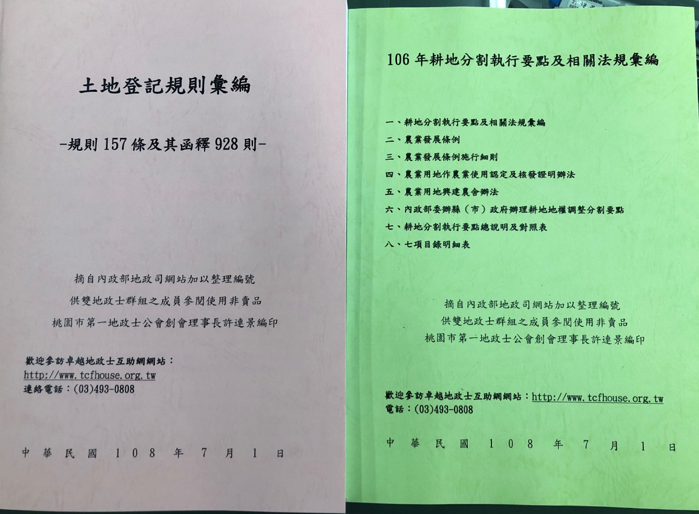

土地登記規則彙編

-規則157條及其函釋928則-

摘自內政部地政司網站加以整理編號
供雙地政士群組之成員參閱使用非賣品
桃園市第一地政士公會創會理事長許連景編印

歡迎參訪卓越地政士互助網網站：http://www.tcfhouse.org.tw
連絡電話：(03)493-0808

中華民國108年7月1日

編印者的話
- 前言
108年6月6日在雙地政士群組熱烈討論有關律師法修正非訟事件，為其專屬職權恐有陷地政士於刑責之虞，突有靈感乃在群組說：「我有計畫要印土地登記函釋928則，並謂土地登記規則可謂地政士執業登記之憲法。」，大家反應良好，後來又想到內政部所編「106年耕地分割執行要點及相關法規彙編」，對地政士執業亦非常重要，乃一齊在群組接龍至6月15日截止登記，訂購者土地登記彙編116人，耕地分割彙編96人。誠如在接龍所言，本服務非以營利為目的，如上網查詢訂購者之地址及電話、付款之確認及郵寄…等等工作，相檔繁雜，因此只能服務本群組，並謂「只要您有心讀一遍，就可謂土地登記之達人」。
- 編印之起念
土地登記規則之解釋函令，只是摘自地政司網站之函令加以整理而已，107年5月20日整理完成檔案，108年1月1日貼於卓越地政士互助網最新消息，且常置於第二列，以利查詢。因電子檔與書本各有其優點，為研讀之便，但內政部目前並無書本可購買，因本人是雙地政士群組的管理員，服務家員是基本職責與榮譽，為此除接龍訂閱外，並煩請助理將因沒有解釋令而缺之土地登記規則條文予以補齊，使本書更臻於健全，且僅供參考，如有錯誤，以地政司資料為準。
- 如何配合卓越地政士互助網使用
卓越地政士互助網原本是供第一地政士公會使用，作為公會之創會長，在公會創立時，與黃前秘書、劉前助理不斷到資訊公司研討修正，費時近一年才完成，因考慮公會經費不足、長期軟體提升及維護費用可能龐大之問題，乃採承租方式，由自動自發之會員以形象廣告分攤租金，第二屆因陳君事件而造成不續租，是令創會長最遺憾的地方，但此查詢功能強大的網站廢除實在可惜，乃予以由個人承租，並召募全國志同道合的地政士共同分擔租金，共享資訊。
所以稱為卓越地政士互助網，乃是拙見認為地政士的敵人是自己是否專業而非同業，同業必須團結互助，才能不斷超越自己而卓越，而互助網不失為一個非常經濟便利的有效率媒介，乃將土地登記解釋函令，常放網站最新消息的第二列，以便隨時查詢word電子檔，而互助網費時近半年的修正試誤，於7月1日以全新方式呈現，現時除了耕地分割執行要點之所有函釋，以各別函釋貼於網站「3-1地政函令新訊」外，只要以要旨之關鍵字、發文日期或文號，皆可迅速查得該函釋(不須密碼)，而土地登記規則各函釋本人已建構於「1-41土登函令」之檔案，預計於10月前全部建置完成(需密碼)，但「1-4會員檔案下載」的6大項目之會員專屬之資訊，其所有主旨、日期及文號皆可於「1-2資料目錄」及「1-3土地函令廣告」查得，如全聯會法令彙編，從目錄可以查得該函令之主旨、期別、發文日期及文號再去翻書，相當便利(彙編是全聯會對所有會員最大的貢獻之一，每本只有約10元，值得每期擁有1本)。
- 付出者收穫，好東西與好朋友分享
目前我是雙地政士群組的管理員，就是本於前揭之理念而設置，而千辛萬苦費時近半年，將原第一公會之網站不忍其廢棄而予以續租下來，亦如此，基於珍惜緣分，好東西要與好朋友分享，所以當然要介紹卓越地政士互助網有何優點，似值得與您分享本網站有10大項目，是可謂全世界將項目及檔案予以編號的唯一網站，目的無它，方便管理查詢而已，在第1大項之「1-1認識本網」中有8大款，除1-5、1-6及1-8係保留原公會網站項目，可以回憶第1屆為公會網站的功能外，每天可以看氣象、各媒體…等「6.好站媒體」分類連結，唯獨「1-4會員檔案下載」，內有6款是會員專屬之檔案，基於受益付費原則，要有共同承租者，才有密碼可以看到檔案，但沒密碼者亦可在「1-2資料目錄」及「1-3土登函令廣告」可以看到6大款之檔案主旨，發文日期及文號等相關資訊，更具體說您只要輸入日期或文號，即可查得本網站是否有該函釋(土地登記及耕地分割之全部函釋一定有)，總之此互助網之項目90%以上資訊公開分享，所謂「佛渡有緣人」，而「互助網幫助有緣地政士」，凡喜歡本網站者隨時歡迎參訪，並不吝指正。

- 卓越地政士互助網站架構表
雙地政士群組家員265人，訂書者112人(42.27%)，土地登記規則彙編116本，耕地分割執行要點及相關法規彙編96本，相信有訂購者，未來將受益良多，業務精進。

壹、1-2資料目錄
1-21 證明書函(限會員)：編號、類別主旨
1-22 實物專論(限會員)：編號、專論主旨
1-23 實物例稿(限會員)：編號、提供者、例稿主旨
1-24 全聯彙編(限會員)：年編號、期別主旨

貳、1-3土登函令廣告
1-31土登函令(限會員)-編號、條文要旨
1-32各申請書(限會員)-編號、登打日期、單位、類別主旨、檔案下載
1-33 專題論述-登打日期、論述主旨、提供者、檔案下載
1-34 新聞廣告-登打日期、主旨、提供者、檔案下載
1-35 第一公會訊息

叁、1-4會員檔案下載
1-41 土登函令1-31-年編號、發文日期、條文要旨、檔案下載
1-42 各申請書1-32-編號、登打日期、類別主旨、檔案下載
1-43 全聯彙編1-24-年編號、發文日期、期別主旨、檔案下載
1-44 證明書函1-21-編號、登打日期、類別主旨、提供者、檔案下載
1-45 課程計畫表
1-46重要判決-年編號、判決日期.類別意旨.法院、檔案下載
1-47 實物例稿1-23-編號、登打日期、例稿主旨、提供者、檔案下載
1-48實物專論1-22-編號、登打日期、專論主旨、提供者、檔案下載

肆、1-7 常用園地
1-71 作業書表-年編號.書表名稱
1-72 實務例稿1-23
1-73 實務專論1-22
1-74 地政函令3-1
1-75 重要函令-年編號、發文日期、發文單位、主旨、檔案下載
1-76 重要法典-年編號、修正日期、類別名稱、檔案下載
1-77 房地新聞-日期、新聞標題、檔案下載

第一地政士公會創會長 許連景謹上108.7.1

桃園市第一地政士公會創會理事長
許連景 謹上 108-07-01
學歷：中原大學財經法律系碩士
經歷：
桃園市政府第1屆不動產糾紛調處委員
中壢市公所第34屆調解委員
桃園縣中壢地政士事務所調解委員
桃園市地政士公會第5屆常務理事
中華民國台灣信託協會理事
桃園信託發展協會常務監事

